Рекомендации для родителей по занятию лепкой.

Тема: «Петушок».
Цель: продолжить знакомить детей с филимоновской игрушкой, украсить петушка пластилинографией (продолжать учить приёмам раскатывания,прижатия)
Ход занятия:
Сегодня я тебе расскажу про филимоновскую игрушку.
С древних времен известна тульская деревня Филимоново. По всей России-матушке и далеко за ее пределами знают и любят филимоновские расписные игрушки-свистульки. Хочешь узнать, почему их так называют?
Легенда говорит, что жил в этих местах дед Филимон, он и делал игрушки. Вот и назвали деревню Филимоново. Игрушки в основном делали зимой, когда было свободное время от сельских трудов. Затем продавали их на ярмарках и базарах в городе Туле.
Делают игрушки из глины, а глину добывают в глубоких оврагах. Игрушки смешные, причудливые. Лепят в Филимонове барышень, солдат, коней, птиц, козликов и прочих зверушек.
Посмотри на эти игрушки.
У филимоновской игрушки есть свои особенности. Первая-то, что они вытянуты будто чему-то всегда удивляются, да так удивляются, что все похожи на длинношеих жирафов. Вторая, все они не просто игрушки, а свистульки. И во все игрушки можно посвистеть.
Вылепленные игрушки обжигают в специальных печах. Раньше это были земляные печи, которые делали в оврагах, где добывали глину. Игрушки сначала раскалятся до красна, а потом до бела. А когда они остынут, становятся бело-розовыми и твердыми, как камень.
Нас лепили мастера,
Нас расписывать пора
Кони, барышни, барашки –
Все высоки и стройны
Сине-красные полоски
На боках у нас видны.
После обжига игрушки расписывают. Затем игрушки несли на ярмарку, где мастера не только показывали, что они изготовили, но и продавали их.
Давайте представим, что мы с тобой на ярмарке и немного поиграем.
Физминутка
Дружно встанем – раз, два, три –
Мы теперь богатыри!
Мы ладонь к глазам приставим,
Ноги крепкие расставим,
Поворачиваясь вправо – оглядимся величаво.
И налево надо тоже поглядеть из-под ладошек,
И направо, и еще, через левое плечо.
Буквой «Л» расставим ноги,
Точно в танце руки в боки,
Наклонились влево, вправо –
Получается на славу!
Посмотри ещё раз на игрушки и скажи, какие цвета красок использовали мастера?
Узор состоит из красного, желтого, зеленого, синего, цветов.
А какими элементами украшали игрушку, расписывали её?
Чаще всего мастера использовали различные линии, прямые и волнистые, кружочки, точечки.
Я предлагаю стать мастером филимоновской игрушки. Попробуем сегодня с тобой сделать петушка.
Вот он какой.
]
Петушок — любимый образ в народном творчестве. Он связан с солнцем и изобилием.
Но прежде чем приступить к работе давай внимательно рассмотрим петушка. Посмотри какая у него длинная вытянутая шея. Голова по сравнению с туловищем какая? Она больше или меньше?
Голова меньше туловища. Ещё у петушка есть гребешок, бородка и клюв.
Вот на столе у тебя лежит трафарет петушка.
Он белый, как будто его слепили из глины и высушили. Мы сейчас его с тобой разрисуем, только рисовать будем не красками, а пластилином. Осталось нарисовать ему полоски. Нам нужен будет пластилин 3 цветов: красный, жёлтый и зелёный (можно другие цвета взять). Мы будем отрезать от большого куска пластилина маленькие кусочки стекой, раскатывать их в колбаски, а потом колбаски мы прижмём к картонному трафарету и получатся полоски. Наш белый петушок станет филимоновским.
(работа с ребёнком)
Этапы я для вас сделала на фото:
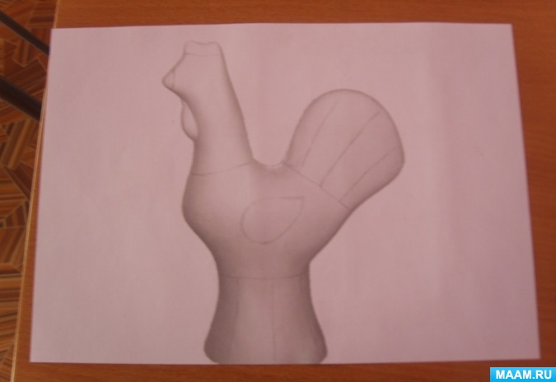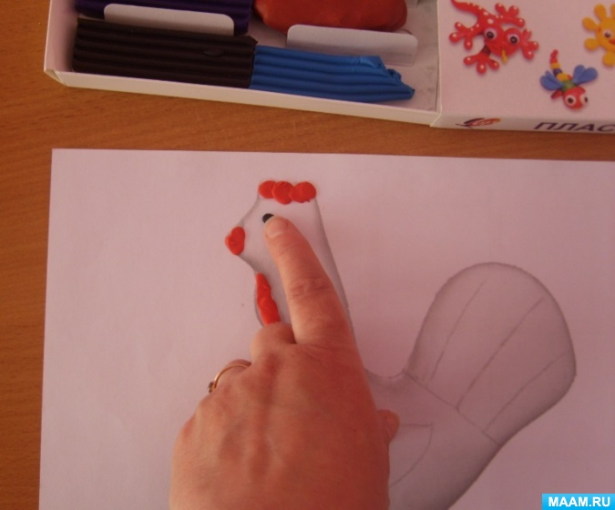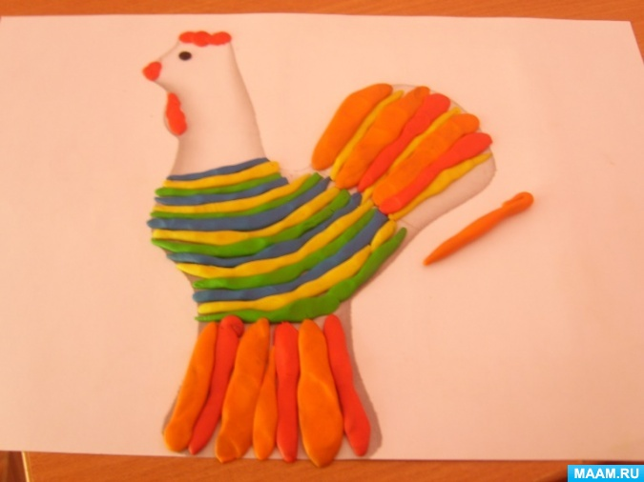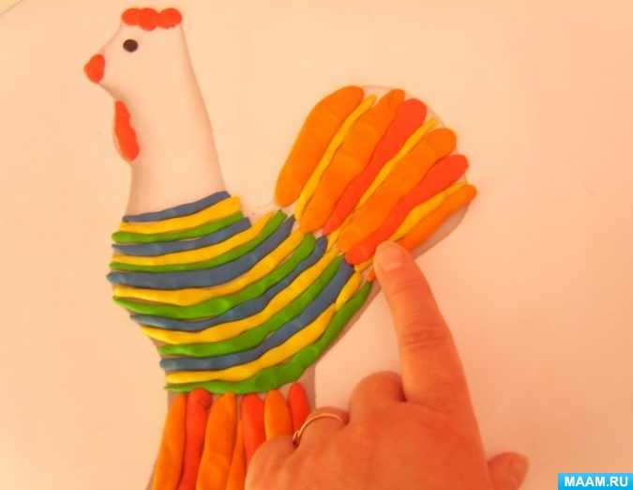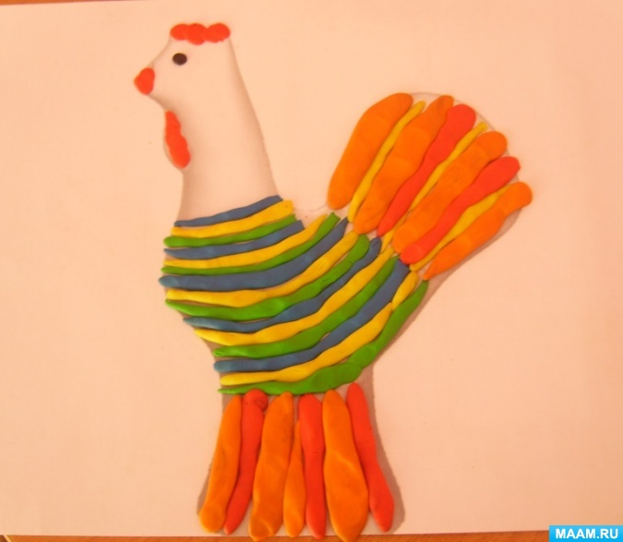
В конце с ребёнком рассмотрите ещё раз своего петушка. Определите похож ли он на филимоновскую игрушку. Расспросите ребёнка, что он нового узнал из занятия.
Удачных поделок!

